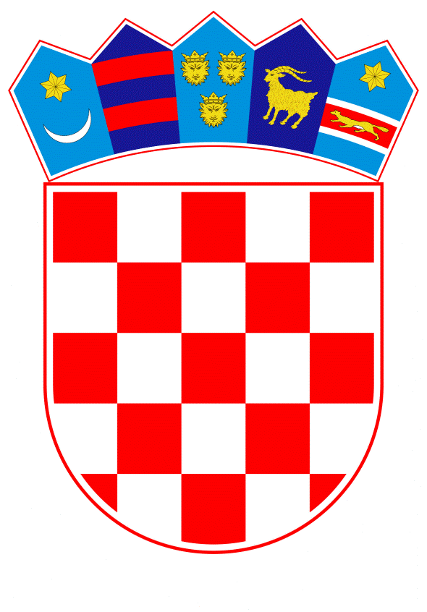
VLADA REPUBLIKE HRVATSKE

Zagreb, 25. srpnja 2024.

__________________________________________________________________________
Predlagatelj: | Ministarstvo obrane
__________________________________________________________________________
Predmet: | Prijedlog zaključka u vezi s Tehničkim dogovorom između Ministarstva obrane Republike Hrvatske i Ministarstva obrane Republike Kosova o školovanju kadeta Kosovskih sigurnosnih snaga u Republici Hrvatskoj na diplomskim sveučilišnim studijima „Vojno inženjerstvo“ i „Vojno vođenje i upravljanje“ Sveučilišta u Zagrebu

Banski dvori | Trg Sv. Marka 2 | 10000 Zagreb | tel. 01 4569 222 | vlada.gov

PRIJEDLOG

Na temelju članka 20. Zakona o sklapanju i izvršavanju međunarodnih ugovora („Narodne novine“, broj 28/96.), Vlada Republike Hrvatske je na sjednici održanoj ___________ 2024. donijela

Z A K L J U Č A K

Vlada Republike Hrvatske je upoznata s Tehničkim dogovorom između Ministarstva obrane Republike Hrvatske i Ministarstva obrane Republike Kosova o školovanju kadeta Kosovskih sigurnosnih snaga u Republici Hrvatskoj na diplomskim sveučilišnim studijima „Vojno inženjerstvo“ i „Vojno vođenje i upravljanje“ Sveučilišta u Zagrebu, potpisanim u Zagrebu 26. lipnja 2024., u tekstu koji je Vladi Republike Hrvatske dostavilo Ministarstvo vanjskih i europskih poslova aktom, KLASA: 018-05/24-99/2, URBROJ: 521-IV-02-02-24-2, od 4. srpnja 2024.

KLASA:
URBROJ:

Zagreb,

PREDSJEDNIK

mr. sc. Andrej Plenković

